Opis predmetu zákazky

- Názov predmetu zákazky: „Okrúhla medaila v kazete – Policajný zbor a Pamätné medaily pre KR PZ Trnava“ (VKDNS2021481)

- Predmetom zákazky je obstaranie medailí podľa druhu, počtu a vyobrazenia nižšia:
- 400 kusov (200 kusov slovenská jazyková mutácia + 200 kusov anglická jazyková mutácia - rub) okrúhla medaila v kazete (400 kusov kazeta) „Okrúhla medaila v kazete – Policajný zbor“
- 50 setov (pamätná medaila s prevlečenou stuhou + stužka pamätnej medaily + etua) „Pamätné medaily pre Krajské riaditeľstvo PZ v Trnave“

- S tovarom sa požaduje zabezpečiť aj tieto súvisiace služby:
- dodanie tovaru do miesta dodania,
- vyloženie tovaru v mieste dodania,

- Verejný obstarávateľ si vyhradzuje právo prevziať iba tovar v kvalite I. triedy, funkčný, bez zjavných vád, dodaný v kompletnom stave a v požadovanom množstve. V opačnom prípade si vyhradzuje právo nepodpísať dodací list, neprebrať dodaný tovar a nezaplatiť cenu za neprebraný tovar.

- Tovar musí byť nový, nepoužívaný, zabalený v neporušených obaloch, nepoškodený.

- Tovar nesmie byť recyklovaný, repasovaný, renovovaný.

- Verejný obstarávateľ požaduje na dodaný tovar 24 mesačnú záručnú dobu od prevzatia tovaru, pokiaľ v záručnom liste alebo na obale nie je vyznačená dlhšia doba podľa záručných podmienok výrobcu.

- Miesto dodania predmetu zákazky:
Verejný obstarávateľ požaduje dodať tovar 400 kusov okrúhla medaila v kazete na adresu:
Úrad medzinárodnej policajnej spolupráce Prezídia Policajného zboru, Budyšínska 2/A, 83103 Bratislava.

Verejný obstarávateľ požaduje dodať tovar 50 setov (pamätná medaila s prevlečenou stuhou + stužka pamätnej medaily + etua) na adresu:
Krajské riaditeľstvo Policajného zboru v Trnave, Kollárova 31, 917 02 Trnava.

- Lehota dodania: lehota dodania zákazky je do 20 dní odo dňa účinnosti kúpnej zmluvy.

- Technická špecifikácia predmetu zákazky:
Všetky opisné parametre/funkcionality, resp. vlastnosti požadovaného predmetu zákazky uvedené v tabuľke a vyobrazeniach nižšie predstavujú požiadavku verejného obstarávateľa, ktoré musia byť splnené vo vlastnom návrhu plnenia uchádzača.

- TECHNICKÉ POŽIADAVKY NA PREDMET ZÁKAZKY

p.č. | Názov položky | Množstvo | Opis predmetu zákazky (súčasťou opisu predmetu zákazky sú aj grafické vyobrazenia predmetu zákazky nižšie) | Vlastný návrh plnenia  (doplní uchádzač)  Požaduje sa uviesť skutočnú špecifikáciu ponúkaného predmetu zákazky - výrobcu a technické parametre, uviesť áno/nie, v prípade číselnej hodnoty uviesť jej skutočnosť.
 |  |  |  | Uchádzač uvedie presnú číselnú hodnotu | Uchádzač uvedie „áno/nie“
1. | Okrúhla medaila v kazete (slovenská jazyková mutácia) | 200 kusov | Razená, kovová, okrúhla, 3D medaila, vo farbe strieborná patina, priemer medaily 60mm, hrúbka medaily 4mm, na jednej strane so znakom Policajného zboru, na druhej strane s vyobrazením slepej mapy sveta, po obvode s nápisom ÚRAD MEDZINÁRODNEJ POLICAJNEJ SPOLUPRÁCE, v spodnej časti s nápisom pod sebou - 20. výročie, 2001-2021.  BALENIE: 200 kusov, modrá, otvaráteľná semisová kazeta o rozmeroch 90x90x40 mm. | N/A
 |  |  | Výrobca

p.č. | Názov položky | Množstvo | Opis predmetu zákazky (súčasťou opisu predmetu zákazky sú aj grafické vyobrazenia predmetu zákazky nižšie) | Vlastný návrh plnenia  (doplní uchádzač)  Požaduje sa uviesť skutočnú špecifikáciu ponúkaného predmetu zákazky - výrobcu a technické parametre, uviesť áno/nie, v prípade číselnej hodnoty uviesť jej skutočnosť.
 |  |  |  | Uchádzač uvedie presnú číselnú hodnotu | Uchádzač uvedie „áno/nie“
2. | Okrúhla medaila v kazete (anglická jazyková mutácia - rub) | 200 kusov | Razená, kovová, okrúhla, 3D medaila, vo farbe strieborná patina, priemer medaily 60mm, hrúbka medaily 4mm, na jednej strane so znakom Policajného zboru, na druhej strane s vyobrazením slepej mapy sveta, po obvode s nápisom INTERNATIONAL POLICE COOPERATION BUREAU, v spodnej časti s nápisom pod sebou - 20th anniversary, 2001-2021.  BALENIE: 200 kusov, modrá, otvaráteľná semisová kazeta o rozmeroch 90x90x40 mm. | N/A
 |  |  | Výrobca

p.č. | Názov položky | Množstvo | Opis predmetu zákazky (súčasťou opisu predmetu zákazky sú aj grafické vyobrazenia predmetu zákazky nižšie) | Vlastný návrh plnenia  (doplní uchádzač)  Požaduje sa uviesť skutočnú špecifikáciu ponúkaného predmetu zákazky - výrobcu a technické parametre, uviesť áno/nie, v prípade číselnej hodnoty uviesť jej skutočnosť.
 |  |  |  | Uchádzač uvedie presnú číselnú hodnotu | Uchádzač uvedie „áno/nie“
3. | Pamätné medaily pre Krajské riaditeľstvo Policajného zboru v Trnave | 50 setov (pamätná medaila s prevlečenou stuhou + stužka pamätnej medaily + etua) | Medaila má kruhový tvar s priemerom 40 mm a je razená z mosadze, povrchovo bronzová s patinou. Prednú stranu medaily tvorí znak Krajského riaditeľstva Policajného zboru v Trnave (ďalej len „krajské riaditeľstvo“). Znak krajského riaditeľstva zobrazuje v pravej časti medaily siluetu dominanty mesta Trnava Dóm svätého Mikuláša, naľavo od dómu siluetu Mestskej veže a siluetu veže Kostola Najsvätejšej Trojice v Trnave (ďalej lep „silueta“), Štátny znak Slovenskej republiky umiestnený na šesťhrannom štíte vytvorenom zo 42 zahrotených lúčov (ďalej len štít“), ktorý je umiestnený v ľavej hornej časti. Nad siluetou a štítom je horným oblúkom písaný nápis „KRAJSKÉ RIADITEĽSTVO POLICAJNÉHO ZBORU“ a pod siluetou a štítom je dolným oblúkom písaný nápis „V TRNAVE“. Zadnú stranu medaily tvorí v dvoch riadkoch umiestnený nápis „PAMÄTNÁ MEDAILA“, pod ktorým je Štylizované lipové lístie. Prevlečená stuha medaily je hodvábna, rozmerov 38 mm x 55 mm, je zvislá, dolu zaostrená, pruhovaná s pruhmi zlatej (žltej) a modrej farby, na rube je opatrená ihlicovým pripínacím mechanizmom.  Stužka medaily je hodvábna, rozmerov 38 mm x 10 mm, na prednej strane Opatrená malou miniatúrou znaku krajského riaditeľstva o priemere 10 mm, na rube je opatrená ihlicovým pripínacím mechanizmom. Tvoria ju zhodné pruhy ako na prevlečenej stuhe.  BALENIE: 50 kusov,  - Plastová etua, čierna s priehľadným vrchnákom. | N/A
 |  |  | Výrobca

Grafické vyobrazenia predmetu zákazky:

Vyobrazenie Okrúhla medaila v kazete (slovenská jazyková mutácia)

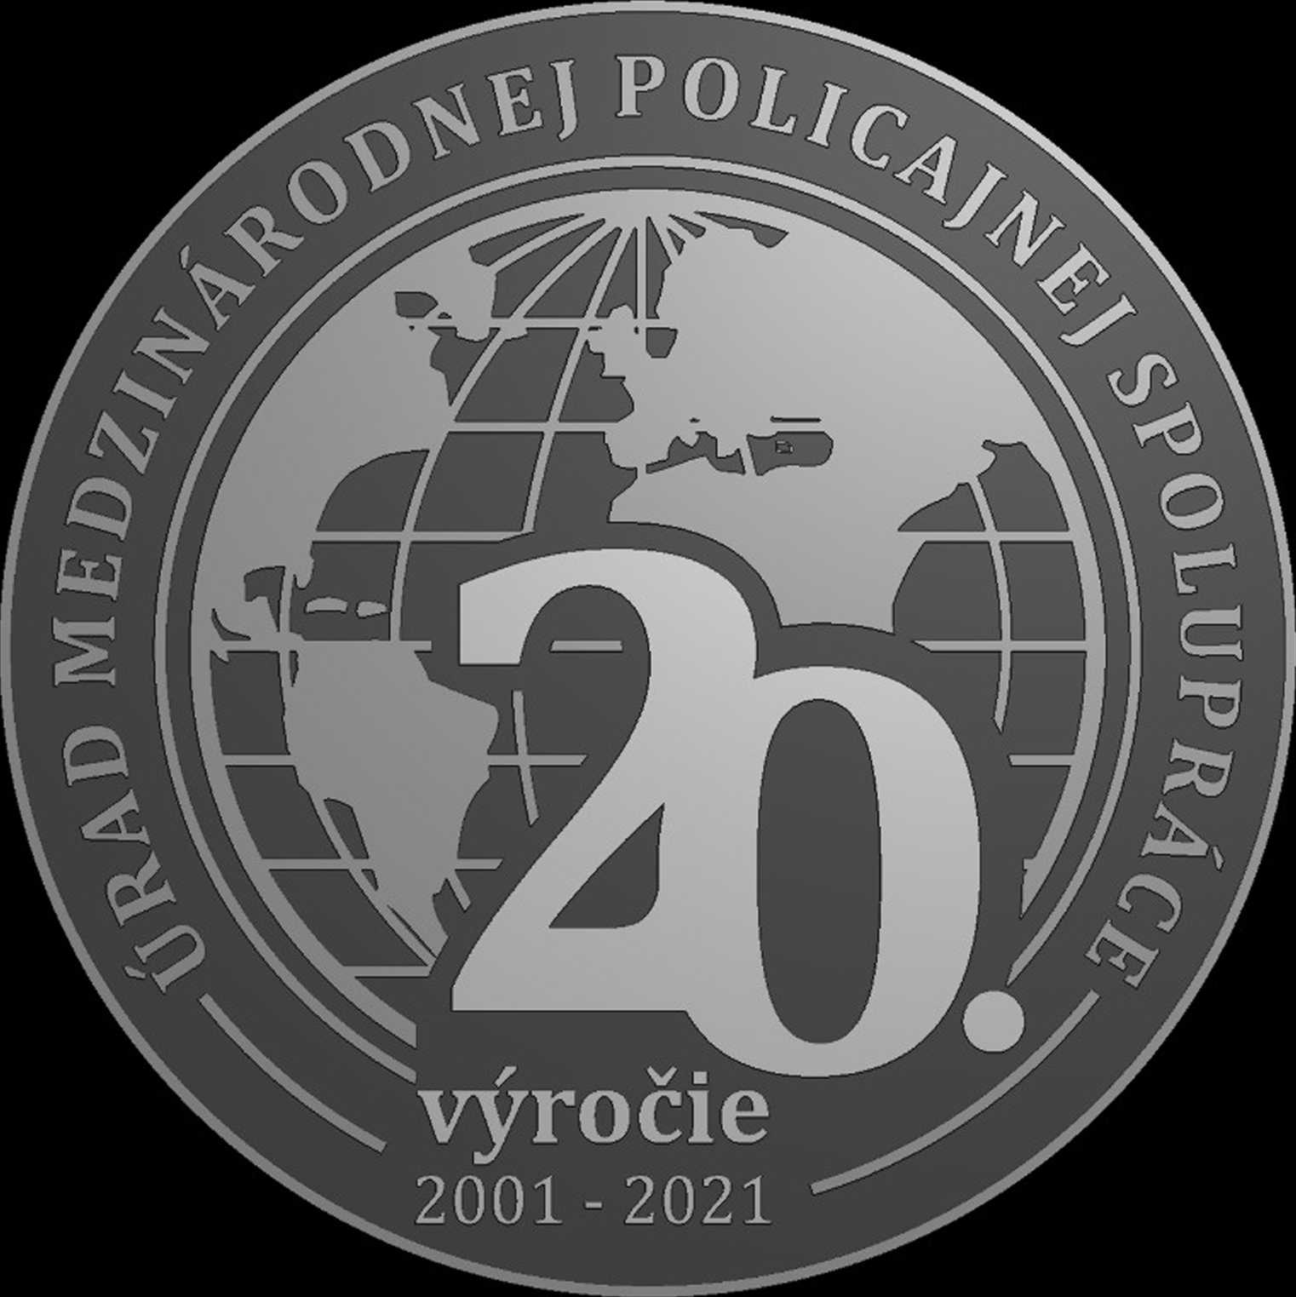
Vyobrazenie Okrúhla medaila v kazete (anglická jazyková mutácia - rub)

Vyobrazenie Pamätné medaily pre Krajské riaditeľstvo PZ v Trnave

Táto časť súťažných podkladov bude tvoriť neoddeliteľnú súčasť zmluvy ako príloha č. 1, ktorú uzatvorí verejný obstarávateľ s úspešným uchádzačom.

